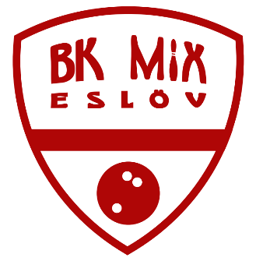
BK Mix Esöv
www.bkmix.se
info@bkmix.se
Swish: 123 266 17 59
BG: 952-5015

BK Mix är en ungdomsförening som fr.o.m säsongen 22/23 spelar i det nationella seriespelet.
Vi kommer utan tvekan ha lägst snittålder i seriespelet.

Vårt långsiktiga projekt med att träna ungdomar från tidig ålder till elitnivå börjar bära frukt och vi har redan nu stora talanger i föreningen.

Vill ni vara med och hjälpa dessa ungdomar och samtidigt visa upp er och ert företag har ni nu ett gyllene tillfälle att synas på våra tröjor och hemsida.

Vi har 2 olika sponsorpaket att välja på, guld eller silver.

Guldsponsorn har en stor företagslogo tryckt på våra matchtröjor, företagslogo på vår hemsida med länk till er hemsida. Pris: 10.000kr / år

Silversponsorn har en liten företagslogo på våra matchtröjor, företagslogo på vår hemsida med länk till er hemsida. Pris: 5.000kr / år

Våra tröjor används vid seriematcher samt individuellt tävlande i Sverige men även ute i Europa. Ni kommer även ha er logo på vår hemsida som sponsor med direktlänk till er sida enligt önskemål. Vi vill tillsammans med er växa, både som förening men även som samarbetspartner. Tillsammans investerar vi i framtiden.

